市九届人大二次会议
全体会议文件（四）

霍林郭勒市人民检察院工作报告

2023年1月7日在霍林郭勒市第九届人民代表大会
第二次会议上

霍林郭勒市人民检察院检察长 申彦民

各位代表：
现在，我代表霍林郭勒市人民检察院向大会报告工作，请予审议，并请各位政协委员和列席人员提出意见。
2022年工作回顾
2022年，市人民检察院以习近平新时代中国特色社会主义思想为指导，深入学习贯彻党的十九届历次全会和党的二十大精神，在市委和上级检察机关的正确领导下，在市人大及其常委会的有力监督和市政府、政协以及社会各界的大力支持下，紧紧围绕全市经济社会发展大局，忠实履行法律监督职责，努力实现检察工作创新发展。
一、立足检察职责，依法履职服务大局
着力维护社会稳定。严厉打击故意杀人、贩卖毒品、“两抢一盗”等危害人民群众生命健康和财产安全犯罪，共批准逮捕27人，提起公诉52人。依法起诉横跨内蒙古、河北两省作案，集种植、制造、贩卖“一条龙”的8人制毒产业链，涉罂粟毒品1万余株。积极开展打击整治电信网络诈骗和养老诈骗等专项行动，办理案件20件29人。常态化开展扫黑除恶斗争，坚持打早打小、促进常治长效。
依法保障经济发展。办理破坏市场经济秩序犯罪10件12人，起诉涉案金额达4100余万元的闫某某等人集资诈骗案以及涉众型经济犯罪案件2件7人。大力优化法治化营商环境，办理涉民营企业案件5件10人，对涉案企业负责人、相关管理人员依法不批捕不起诉3人，变更羁押措施4人，把司法办案对企业经营的负面影响降到最低。对涉案金额上亿元的包某某职务侵占案依法提起公诉，针对企业管理方面存在的漏洞制发检察建议，提升企业金融风险防控能力。
强化法律监督力度。坚持以敢于监督的底气、强化善于监督的本领，全面提升法律监督质效。深化侦查监督与协作配合办公室作用，办理立案监督案件3件，纠正漏捕漏诉7人，提出书面纠正意见28次。办理刑事执行监督案件6件，对1起故意杀人案开展重大案件侦查终结前讯问合法性核查，依法保障涉案人员合法权益。
二、聚焦主责主业，切实维护司法公正
大力优化刑事检察。积极推行“捕诉一体、打防并举、综合治理”工作。批准逮捕各类犯罪嫌疑人39人，提起公诉151人，同比分别下降71.94%和65.13%。严格落实“少捕慎诉慎押”刑事司法政策，不批捕17人、不起诉63人，建议释放或变更强制措施31人。依法适用认罪认罚从宽制度210人，适用率为98.13%，量刑建议采纳率为100%。在精准打击犯罪的同时，更加注重犯罪预防工作，开展以案释法、普法宣传活动13次。
全面强化民事检察。以“如我在诉”的坚定和执着，办好群众身边案，增强民事检察监督的精准性和说理性。受理民事检察监督案件21件，提出再审检察建议2件，制发检察建议14份，均被采纳。对当事人认真做好释法说理和息诉服判工作，依托办案推出霍林郭勒市劳动者权益保障相关问题分析等专题调研，为服务民生大局，提供优质检察产品。
持续深化行政检察。加强对行政审判活动监督，强化行政检察与行政执法同频共振。办理行政检察监督案件27件，制发检察建议27份，均被采纳。开展“行政执法检察监督暨行政处罚案件评查回头看”专项行动，针对相关领域执法问题制发检察建议13份，督促问题全面整改，有力推动依法公正执法。
扎实做好公益诉讼检察。聚焦党委政府高度关注、人民群众反映强烈、社会影响较大的公益保护问题，办理公益诉讼案件25件，制发诉前检察建议7份，回复整改率100%。所办理的案件涉及食品药品安全、环境治理、安全监管以及残疾人保护等多个领域。综合运用“行政+公益诉讼”检察监督方式，开展烟花爆竹、燃气安全监管等专项行动，通过制发诉前检察建议督促问题产品治理3件，以磋商助力安全隐患整改4件，推动形成守护安全公益合力。
三、积极能动履职，营造和谐稳定环境
参与社会治理创新。针对办案中发现社会治理层面存在的管理漏洞、社会风险等问题，制发检察建议21份，助力消除社会治理风险隐患。充分运用公开听证、司法救助、释法说理等方式解决问题，邀请人大代表、政协委员及社会各界等参与评议案件14件次，以公开促公正。开展司法救助5件6人，向遭受犯罪侵害、生活面临急迫困难的当事人发放司法救助金7万元。
强化社会矛盾化解。严格落实群众信访件件有回复制度，优化12309检察服务中心，认真落实 “三同步”工作要求，切实做好矛盾化解和舆情防控工作，共受理并妥善处理各类控告申诉举报及法律咨询95件次。院领导带头办理信访案件21件，实现首次信访全部由领导包案办理，竭力将矛盾纠纷化解在基层，诉求纷争有效解决率97.9%。
着力优化营商环境。立足法治是最好的营商环境，持续开展检察护航民企专项行动，联合十二家相关职能部门，建立全市首家优化法治化营商环境服务中心，展示涉企典型案例，以案释法，开展“法治体检”21次，累计接待各企事业单位参观400余人，为企业提供全流程司法服务。
深化未成年人保护。全面加强“朵兰·未检”工作，有效教育和帮助涉案未成年人共12人，其中复学3人，考入高等院校1人。强化社会协同、精准帮教力度，牵头建立未成年人观护帮教中心及“一站式”取证中心，针对家庭监护失职发出督促监护令4份。与社区共建“公益课堂”法治教育基地，切实提高未成年人的法治意识。
四、坚持从严治检，全面强化队伍建设
提高政治素养。强化检察机关政治属性，全面落实重大事项请示报告制度和《中国共产党政法工作条例》等党内重要法规，向市委及市委政法委报告工作6次。开展进企业、进社区等普法宣传活动18次，大力宣传宪法法律和党的民族政策，铸牢中华民族共同体意识，相关工作被最高检《检察日报》做专题刊登3次。
夯实基础建设。积极打造党建示范单位，成立党建办公室及新媒体工作室，被评为全区检察机关优秀新媒体，原创作品荣获通辽市“十佳法治新闻”。规范法警队伍建设，强化办案安全保障。加强信息化建设，建立多功能会议室及智能化听证室，开展远程庭审、提讯149次。依托2.0统一业务应用办案系统，开展流程监控58件。深化检律良性互动，实现律师互联网阅卷，受理律师阅卷申请30件。充分运用政法大数据智能化应用平台流转案件92件，以数字赋能提升检察工作信息化水平。
提升专业素能。拓展眼界思维，先后选派业务骨干到上级机关挂职锻炼2人次，组织干警先后赴厦门大学等高校培训11人次。干警参加政治轮训、专家讲座等业务实训300余人（次），开展“以讲促学 以学促升”大讲堂暨读书班活动18期，组织各类演讲比赛、诵读比赛等主题活动13次。连续两年被评为全国检察宣传先进单位，先后涌现出全国检察宣传先进个人、全区人民满意政法干警、全区检察机关先进个人等先进典型6人，累计荣获通辽市级以上表彰奖励22项。
加强作风建设。全面落实从严治检相关要求，重点抓好“关键少数”，巩固深化政法队伍教育整顿成果，高标准完成市委政法委政治督察反馈意见整改工作，严格落实“三个规定”，对重大事项记录填报6件次。常态化开展“以案促改”和警示教育活动5次，始终坚持严的主基调，持之以恒锻造过硬检察队伍。
五、紧扣阳光司法，积极主动接受监督
自觉接受人大及其常委会监督，认真及时办理人大代表提出的意见建议，主动向人大常委会报告工作，市人大常委会为我院聘请27名检察听证员。拓宽与人大代表沟通联系渠道，建立“线上+线下”全方位沟通载体，邀请人大代表以公开听证、检察开放日等方式调研检察工作15次。利用“两微一端”、12309中国检察网等平台，面向社会审核发布重要案件信息4件，公开法律文书60份，实时推送案件办理信息158条，为人大代表、政协委员订阅《检察日报》322份。
各位代表，回顾过去一年的工作，我们深切体会到，检察机关要充分履行法律监督职能，维护社会公平正义，必须始终坚持党的领导和人大监督，确保检察工作正确的发展方向；始终坚持以司法办案为中心，积极服务经济社会发展大局；始终坚持改革创新，为检察事业持续发展提供动力；始终坚持抓好队伍建设，为做好各项检察工作提供人才保证。
一年来，检察工作的发展进步，是市委和上级检察机关的正确领导，市人大及其常委会依法监督，政府、政协和社会各界关心帮助，各部门支持配合的结果。在此，我谨代表市人民检察院向各位代表、向关心支持检察工作的领导和同志们，表示衷心的感谢！
在总结成绩的同时，我们也清醒地认识到，当前工作还存在一些短板和不足：一是服务大局的质效还有待提升，参与社会治理的深度广度还不够；二是面对法治建设新要求，法律监督机制需要进一步完善，监督的方式方法还有待改进；三是队伍专业化建设还需进一步加强，干警综合素能与“四大检察”全面均衡发展的要求还不相适应。这些问题我们将高度重视，认真研究解决。

2023年工作思路
2023年，市人民检察院将以习近平新时代中国特色社会主义思想为指导，全面贯彻落实习近平法治思想，深入学习宣传贯彻党的二十大精神，紧密结合《中国共产党政法工作条例》以及《中共中央关于加强新时代检察机关法律监督工作的意见》，以“讲政治、顾大局、谋发展、重自强”为检察工作总要求，坚持稳中求进工作总基调，切实维护社会大局稳定、促进社会公平正义。
一是始终坚持党的绝对领导。旗帜鲜明讲政治，不折不扣贯彻落实党中央决策部署，严格执行向党委请示报告制度，坚持做到一切工作从政治上考量、在大局下行动，强化意识形态工作，时刻保持政治清醒，确保检察工作始终沿着正确的政治方向前进。
二是更加自觉主动接受监督。切实强化宪法意识和接受监督意识，定期向人大常委会汇报工作，积极开展“检察开放日”及走访代表委员等活动，广泛听取代表委员的意见建议，及时全面发布案件信息，把检察工作主动置于人民群众的有效监督之下，全力打造阳光检察。
三是坚定不移服务发展大局。常态化开展扫黑除恶斗争，主动参与金融、网络风险防范化解工作。充分发挥检察建议参与社会综合治理作用，促进源头治理、系统治理。严厉打击影响企业经营秩序犯罪，积极开展涉案企业合规审查，对涉案企业家慎重使用羁押措施，营造法治化营商环境。
四是着力提升法律监督质效。充分发挥“四大检察”“十大业务”职能，促进检察工作全面协调充分发展。精准适用提请抗诉、纠正意见、检察建议等监督手段，提高诉讼监督质效，实质性化解争议，努力实现案结事了政和。积极稳妥拓展公益诉讼案件范围，坚持双赢多赢共赢理念，促进监督与被监督的良性互动关系。
五是从严打造过硬检察队伍。压紧压实全面从严治党主体责任，严格落实“三个规定”，持续巩固深化党史学习教育和政法队伍教育整顿成果，常态化开展警示教育，对干警违纪违法问题坚持“零容忍”。以听证会及观摩庭审等形式，主动邀请代表委员、人民监督员视察评议检察工作，不断提升队伍综合履职能力。
各位代表，在新的一年里，我们决心在市委和上级检察机关的坚强领导下，在市人大及其常委会的有力监督下，认真落实本次会议精神，主动服务大局、依法能动履职，为推进霍林郭勒高质量发展提供更加有力的司法保障！

附件1：

报告有关用语说明

四大检察：2019年，检察机关内设机构进行了系统性、整体性重构，形成了刑事检察、民事检察、行政检察、公益诉讼检察“四大检察”法律监督总体布局。
十大业务：分别为普通刑事犯罪检察业务、重大刑事犯罪检察业务、职务犯罪检察业务、刑事执行检察业务、经济犯罪检察业务、民事检察业务、行政检察业务、公益诉讼检察业务、未成年人检察业务、控告申诉检察业务。
认罪认罚从宽制度：是指刑事诉讼过程中，犯罪嫌疑人、被告人自愿如实供述自己的罪行，对指控的犯罪事实没有异议，真诚悔罪，同意检察机关的量刑意见并签署具结书的案件，可以依法从宽处理的刑事诉讼制度。
检察听证：指人民检察院对于符合条件的案件，组织召开听证会，就事实认定、法律适用和案件处理等问题听取听证员和其他参加人意见的案件审查活动。检察听证是落实司法为民的重要形式，旨在促进司法公正，保障司法公开，提升司法公信，落实普法责任，促进矛盾化解。
三个规定：2015年3月中办、国办联合印发的《领导干部干预司法活动、插手具体案件处理的记录、通报和责任追究规定》、中央政法委印发的《司法机关内部人员过问案件的记录和责任追究规定》和2015年9月最高法、最高检、公安部、国家安全部、司法部联合印发的《关于进一步规范司法人员与当事人、律师、特殊关系人、中介组织接触交往行为的若干规定》统称为“三个规定”。要求对领导干部干预司法活动、插手具体案件处理，司法机关内部人员过问案件，司法人员存在与当事人、律师、特殊关系人、中介组织有接触交往行为等情形记录上报。


霍林郭勒检察微信公众号

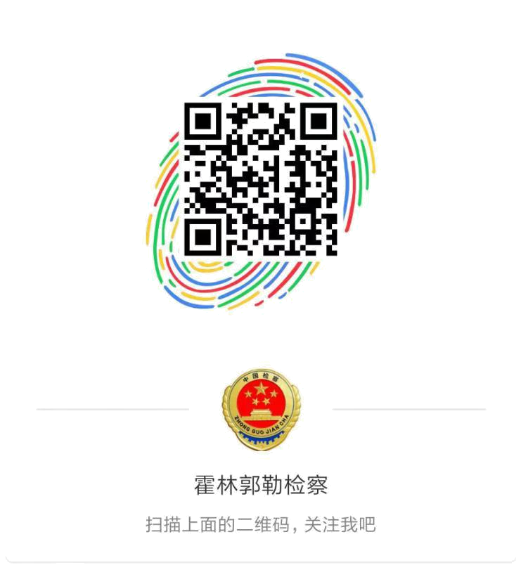
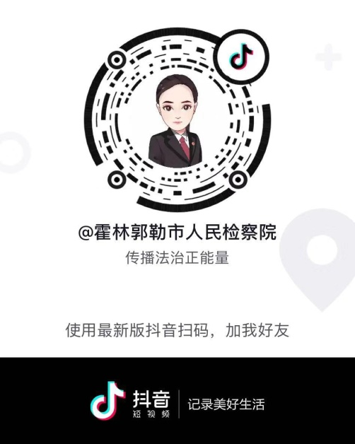

霍林郭勒检察抖音码 霍林郭勒检察微博二维码

